手机摄影

# 手机摄影的局限性

## 1暗光环境下拍出非常纯净的画面，如星空和银河。

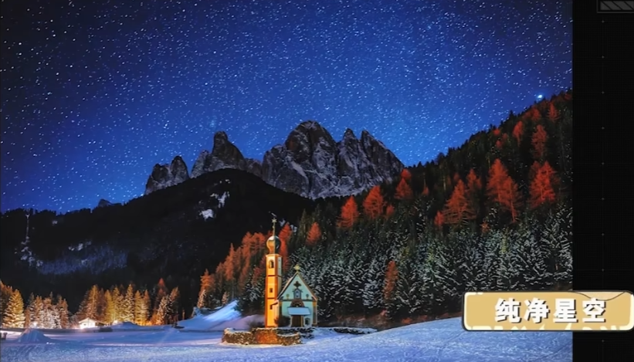

超长焦距

暗光下清晰的人脸

精准虚化

超广角